Реферат
УДК 621.391.84 | Усиков Д.А.

Применение алгоритмов адаптивной пространственной фильтрации в
прямоугольных микрофонных решётках
Бакалаврская работа по направлению 03.03.03 Радиофизика, Воронеж, ВГУ, 2021 г. - 47 стр., 36 рис. и 7 источников.
Ключевые слова: микрофонная решетка, формирователь луча, адаптивные алгоритмы, пространственная фильтрация, диаграмма направленности, отношение сигнал/шум, оценка PESQ, переходные процессы.

В рамках данной работы проведено моделирование приема речи диктора в присутствии помехового сигнала с помощью микрофонной решетки. Изучены адаптивные временные формирователи луча на основе алгоритмов LC RLS и LC NLMS. Осуществлено адаптивное выделение полезного сигнала из принятой смеси. Проведён сравнительный анализ обозначенных алгоритмов по критериям выигрыша в ОСШ и оценки качества речи PESQ. Проанализирована эффективность работы микрофонной решетки вместе с адаптивным формирователем луча в случае быстро меняющейся помеховой обстановки и в случае отклонения элемента микрофонной решетки от ожидаемой позиции.
Содержание
Введение 4
1. Моделирование приёма акустического сигнала на плоскую микрофонную решётку 6
2. Формирователи луча 10
3. Пространственная фильтрация с применением плоской микрофонной решетки 14
4. Методы оценки качества речи 19
5. Постановка задачи приёма и фильтрации сигнала с помехой 22
6. Сравнительный анализ алгоритмов LC NLMS и LC RLS 28
7. Эффективность работы микрофонной решетки в быстро меняющейся помеховой обстановке 35
8. Эффективность работы микрофонной решетки при отклонении её элементов 40
9. Аппаратная реализация микрофонной решетки 46
Вывод 55
Список литературы 56

Введение
Пространственно-частотная фильтрация применяется в различных областях науки для избирательного приёма сигналов от объектов, находящихся в различных точках пространства. Данная фильтрация достигается использованием приёмных систем с характеристиками направленности заданной формы. Одним из таких устройств является микрофонная решетка. Микрофонная решетка – направленный микрофон, реализованный как множество приёмников звука, работающих согласованно. Она состоит из всенаправленных микрофонов, рассредоточенных по периметру пространства. Такие элементы микрофонной решетки принимают сигналы, содержащие информацию о звуках, идущих со всех сторон. Совместная обработка полученных реализаций позволяет отфильтровать звуковой сигнал, исходящий из заданного направления. Микрофонные решетки нашли своё применение не только в системах речевой связи, но и в сфере безопасности. Так, например, система «Бумеранг» используется для защиты транспортных средств и войск от снайперского огня, позволяя определить положение стрелка. Система «SENTRI», используемая в городах, способна различить звук выстрела, определить его направление и вызвать полицию. Так же микрофонные решетки используются для получения объёмной звуковой картины, что нашло своё применение в автомобильной промышленности. Системы микрофонов позволяют определить точное место нежелательных источников шумов. Для сбора речевого сигнала в присутствии шума обычные микрофоны с последующим усилением сигнала не подходят, поскольку вместе с полезным сигналом усиливаются и помехи, что приводит к снижению разборчивости и качества речи. Однако микрофонные решетки могут с этим справиться, если источник полезного сигнала и источник шума имеют различные пространственное положения.
Целью данной работы является изучение цифровой обработки акустических сигналов с помощью плоской микрофонной решетки и адаптивных формирователей луча.
Исходя из поставленной цели, решались следующие задачи:
– изучить литературу по данной теме
– смоделировать приём полезного сигнала и помехи для микрофонной решетки
– провести выделение речи целевого диктора из принятой акустической смеси
– рассмотреть различные виды адаптивных формирователей луча
– провести сравнительный анализ между адаптивными алгоритмами
– провести моделирование изменения положения источника шума во времени
– изучение методов оценки качества речи.

Моделирование приёма акустического сигнала на плоскую микрофонную решётку
Речевой сигнал является одним из основных способов передачи информации между людьми. Приём речевых сигналов необходим для дальнейшего хранения и передачи информации. В случае, когда спектры полезного сигнала и шума перекрываются, обычный микрофон не может осуществить фильтрацию без потери качества речи полезного сигнала. Для таких целей применяются микрофонные решетки, способные отделить полезный сигнал от шума, в случае разного расположения источников шума и речи. Однако речевые сигналы имеют ряд особенностей, которые необходимо учитывать во время моделирования приема акустического сигнала с помощью микрофонной решетки.
Речевой сигнал является широкополосным, так как ширина его спектра сравнима с центральной частотой. Основная энергия сигнала заключена в диапазоне частот от 20 Гц до 7 кГц. При создании МР необходимо учитывать частотный диапазон звукового сигнала . Для дальнейшего моделирования используется прямоугольная эквидистантная микрофонная решетка. В ней элементы МР расположены на равном расстоянии между собой. Схематически это представлено на рис. 1.1.
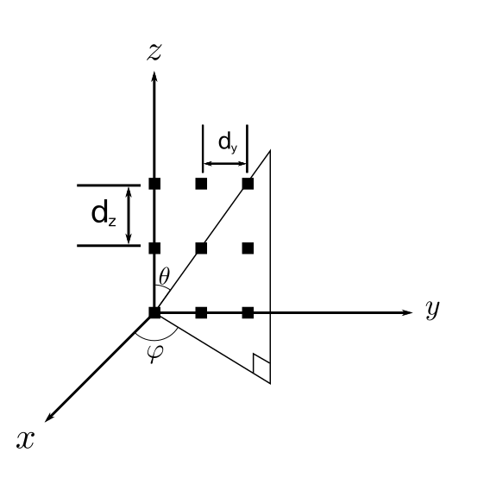
Рис. 1.1. Прямоугольная эквидистантная микрофонная решетка
Угол – угол азимута, – угол подъёма. Расстояния между микрофонами и должны удовлетворять следующим условиям: и , где – длина волны для , - скорость распространения акустической волны в атмосфере. Частотный диапазон определяет количество микрофонов: [1]. Такие соотношения используются для исключения наложения спектра при дискретизации волны. Однако на разных частотах характерны разные соотношения между длиной волны и фиксированным расстоянием между микрофонами. Использование прямоугольной равномерной микрофонной решетки позволяет осуществить фильтрацию не только по углу азимута, но и углу подъёма.
Микрофонная решетка дискретизирует распространяющуюся в пространстве волну и представляет её в виде последовательности отсчётов. На элементы микрофонной решетки речевой сигнал приходит с различной задержкой. Для вычисления задержки сигнала на элементе МР вводят матрицу векторов местоположения элементов МР:

(2.1)

где – положение элементам МР, заданное в декартовой системе координат.
Так же вводится единичный вектор, характеризующий направление прихода речевого сигнала:

(2.2)

Задержка на каждом канале микрофона вычисляется по следующей формуле:

(2.3)

где – скорость распространения акустической волны в атмосфере.
Частота дискретизации МР – частота взятия отсчётов непрерывного по времени сигнала при его дискретизации. Данная величина измеряется в герцах. Период дискретизации связан с частотой дискретизации следующим соотношением: , где – период дискретизации, – частота дискретизации. Зная вышеописанные величины, можно получить задержку в количестве отсчетов: . Если данная величина будет целой, то возможно реализовать это, используя линии задержки, но в противном случае добиться точной задержки не возможно. Для решения этой проблемы используется теорема о сдвиге для дискретного преобразования Фурье: eсли последовательность сдвинута на определенное количество отсчетов, то дискретное преобразование Фурье(ДПФ) этой последовательности можно найти из исходной последовательности по следующей формуле:

(2.4)

где – ДПФ сдвинутой последовательности, – ДПФ исходной последовательности, – количество задержанных отсчетов, – номер отсчёта, – количество отсчётов [2]. Данная формула работает для гармонических сигналов, но не позволяет производить задержку для речевых сигналов. Первая половина отсчётов ДПФ последовательности от до называется первой зоной Найквиста, остальные члены последовательности называются второй зоной Найквиста. Для создания задержки широкополосного сигнала мы делили первую зону Найквиста на равных промежутков. Количество отсчётов в каждом промежутке можно найти по формуле:

(2.5)

После каждому промежутку находим соответствующее центральное значение и умножаем каждый промежуток ДПФ последовательности на экспоненту со своим центральным значением. Максимальное число диапазонов находится по формуле Это следует из того, что минимальное количество элементов в диапазоне может быть равно единице, подставляя данное значение в формулу (2.5) получаем максимальное число диапазонов.

Формирователи луча
Сбором речевого сигнала занимается МР, но последующей обработкой для выделения полезного сигнала занимается процессор – формирователь луча (ФЛ). Принцип данного метода состоит в том, чтобы сформировать луч и направить его в нужном направлении. В результате сигналы с углом падения на микрофонную решетку равным углом направления луча усиливаются, а сигналы от других направлений ослабляются. ФЛ выполняет пространственную фильтрацию для разделения сигналов, которые имеют перекрывающиеся частотные спектры, но исходя из разных пространственных направлений. Формирователь луча выполняет пространственную фильтрацию для разделения сигналов. На рисунке 2.1 показана простая структура формирования луча на основе прямоугольной равномерной микрофонной решетки, где датчиков пространственно дискретизируют волновое поле, а выходной сигнал в момент времени определяется мгновенной линейной комбинацией пространственных выборок как:

(3.1)

гдеобозначает комплексное сопряжение.
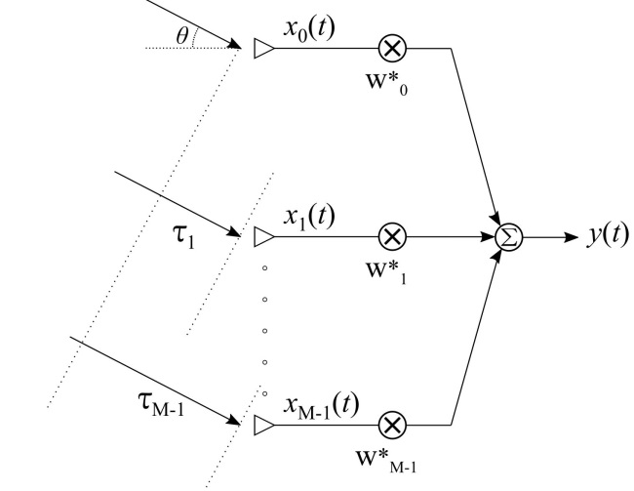
Рис. 2.1. Узкополосный формирователь луча.
Формирователь луча с такой структурой, полезен только для узкополосных сигналов, где «узкополосный» означает, что ширина спектра падающего сигнала достаточно узкая, чтобы гарантировать, что сигналы, принимаемые противоположными концами решетки, всё ещё были коррелированы друг с другом. Для широкополосного сигнала процедура формирования луча становится более сложной. Поскольку каждый широкополосный сигнал состоит из бесконечного числа различных частотных компонентов, то значения весовых коэффициентов должны быть различными для разных частот. В данном случае вектор весовых коэффициентов можно записать в следующем виде:

(3.2)

Поэтому узкополосный формирователь луча с постоянным набором коэффициентов для каждого принятого сигнала не будет эффективно работать с широкополосными сигналами. Существует два типа широкополосных формирователя луча: частотный, который разбивает спектр принятых сигналов на диапазоны и умножает каждый диапазон на соответствующие коэффициенты, и временной, который обеспечивает частотно зависимые коэффициенты с помощью линий задержки КИХ фильтров, расположенных в канале каждого сенсора. Структурная схема временного широкополосного формирователя луча представлена на рисунке 2.2.
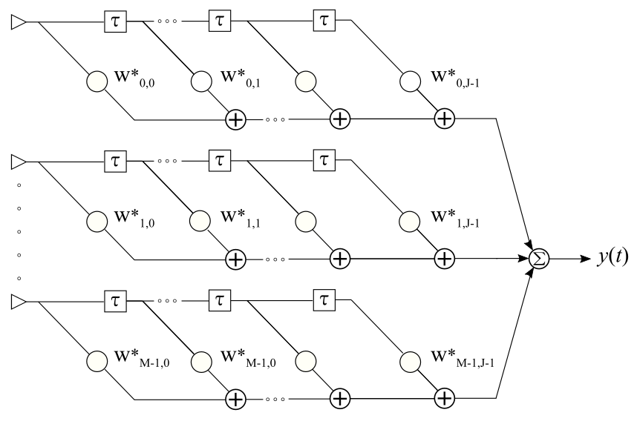
Рис. 2.2. Широкополосный временной формирователь луча
Здесь – порядок КИХ фильтров. Далее в работе будет рассматриваться именно широкополосный формирователь луча. Его выходной сигнал описывается следующим выражением:

(3.3)

Для определения отклика данного формирователя луча вводятся ряд переменных. Сперва вводится волновой вектор, который основывается на формуле (2.2):

(3.4)

Фазирующий вектор имеет следующий вид:

(3.5)

Отклик данного формирователя луча определяется формулой:

(3.6)

где – Фурье образ коэффициентов (3.2).
Зависимость амплитудного отклика от угла азимута и угла подъёма называется диаграммой направленности (ДН) формирователя луча. Она характеризует чувствительность формирователя луча по отношению к сигналам, поступающим с разных направлений и с разными частотами.
Диаграмма направленности в дБ:

(3.7)

Альтернативный способ построения отклика формирователя луча не использует преобразование Фурье над весовыми коэффициентами. Для данного способа изменяется вид фазирующего вектора. Он имеет следующий вид:

(3.8)

Используя формулу (3.8) и (3.2) отклик формирователя луча можно записать следующим образом:

(3.9)

Пространственная фильтрация с применением плоской микрофонной решетки
Использование формирователя луча с постоянными весовыми коэффициентами неэффективно в случае динамической шумовой обстановке. Настроенный формирователь луча на определённое направление не позволяет качественно отфильтровать шум, пришедший с другого направления. Для таких целей используют адаптивные формирователи луча, которые определяют статистику входных данных и адаптирует весовые коэффициенты к оптимальному с точки зрения определенных критериев решению. Структура адаптивных формирователей лучей представлена на рисунке 3.1.
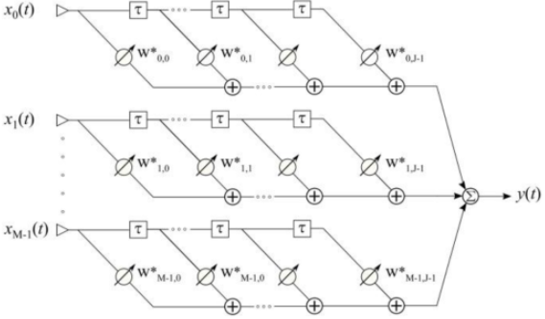
Рис. 3.1. Адаптивный формирователь луча
Здесь, – число элементов МР, – порядок КИХ фильтра. Существует большое количество адаптивных алгоритмов различающиеся по вычислительной сложность, скорости сходимости, переходными процессами. Алгоритм характеризуется видом рисунке 3.1 используемой целевой функции, методом поиска оптимального решения и природой сигналов ошибок. Для дальнейшего описания алгоритмов, введём общие понятия. Вектор сигналов для каждой итерации имеет следующий вид:

(4.1)

где– вектор сигнала канала.
Вектор весовых коэффициентов КИХ фильтров:

(4.2)

где–вектор весовых коэффициентов i-ого КИХ фильтра.
Выходной сигнал с учётом формул (4.1) и (4.2) можно записать следующим образом:

(4.3)

где– знак операции эрмитова сопряжения вектора.
В дальнейшем будет рассмотрено два основных адаптивный алгоритма LC NLMS и LC RLS.
LMS–алгоритмы адаптивной фильтрации принадлежат к классу алгоритмов стохастического градиентного поиска. Данный алгоритм использует упрощенный градиент, что приводит к случайным флуктуациям [3]. Целевой функцией, которую минимизирует данный алгоритм, является функция среднеквадратической ошибки(MSE) вид которой представлен ниже:

(4.4)

где – сигнал ошибки, – требуемый сигнал, – выходной сигнал адаптивного фильтра. В рамках нашей задачи так как наш требуемый сигнал должен обладать минимальной мощностью, то есть стремиться к нулевому. И только линейные ограничения позволяют сохранить сигнал с нужного нам направления[4]. Использование линейных ограничений позволяет принимать сигнал с определённого направления и подавлять все сигналы с направлений, отличающихся от фиксированного. Для описания алгоритма, необходимо ввести ряд обозначений. Вектор значений ограничиваемого параметра: Матрица J ограничений имеет вид:

(4.5)

где
Алгоритм LC NLMS в ходе каждой итерации вычисляет выходной сигнал и корректирует весовые коэффициенты с учетом новых значений. Перед началом работы алгоритма необходимо провести инициализацию и задать необходимые значения следующим образом:

где – нулевой вектор с числом элементов
После в ходе каждой итерации, когда на элементах МР появляются новые значения акустического сигнала производится фильтрация по формуле (4.3). Дальше необходимо провести корректировку весовых коэффициентов по следующему алгоритму:

где– номер итерации.
LMS – алгоритм является наиболее широко используемым на практике, благодаря тому, что его вычислительная сложность наименьшая среди всех известных алгоритмов адаптивной фильтрации. Вычислительная сложность LC NLMS – алгоритма равнаопераций умножения, операций сложения и одной операции деления. Из-за небольшой вычислительной сложности можно использовать данный алгоритм с большим числом элементов МР и порядков фильтра. Недостатком является долгие переходные процессы и малая скорость сходимости. Это не позволяет в случае частого изменения положения в пространстве источника шума качественно производить фильтрацию.
Алгоритм RLS так же основан на минимизации квадратичной целевой функции. Данный алгоритм использует входные сигналы для поиска оптимального решения, но этот поиск осуществляется таким образом, что оптимальное решение обеспечивается не только для текущего отсчёта, но и для всех предыдущих отсчётов. Целевой функцией является функция наименьших квадратов(Least Squares, LS) которая представлен ниже:

(4.6)

LS–фильтрация использует усреднение по времени, в результате чего находятся весовые коэффициенты оптимального фильтра, которые различаются для каждой реализации стохастического процесса. Перед началом работы алгоритма необходимо провести инициализацию и задать необходимые значения следующим образом:

После в ходе каждой итерации, когда на элементах МР появляются новые значения акустического сигнала производится фильтрация по формуле (4.3). Дальше необходимо провести корректировку весовых коэффициентов по следующему алгоритму:

где– номер итерации,– единичная квадратная матрица,– постоянная величина,– параметр экспоненциального взвешивания сигналов. Оценка вычислительной сложности LC RLS алгоритма зависит от способа его реализации[3].

Методы оценки качества речи
Для оценки эффективности алгоритмов необходимо методы сравнения входного и выходного сигнала между собой. Стандартным методом оценки качества фильтрации является вычисление выигрыша отношения сигнал/шум(ОСШ) на выходе адаптивного фильтра. Если представить входной сигнал, поступающий на фильтр, в виде суперпозиции полезного сигнала и шумагде– входной полезный сигнал, – входной шум. Тогда ОСШ на входе считается по следующей формуле:

(5.1)

где – средняя мощность полезного сигнала на входе фильтра, – средняя мощность шума на входе фильтра.
Аналогичным образом можно посчитать ОСШ на выходе фильтра с учётом того, что выходной сигнал можно записать в виде где– выходной полезный сигнал, – выходной шум. Тогда формула имеет вид:

(5.2)

где – средняя мощность полезного сигнала на входе фильтра, – средняя мощность шума на входе фильтра.
Выигрыш ОСШ фильтра считается следующим образом:

(5.3)
Однако данная величина не всегда может дать адекватное представление о том, насколько речь стала разборчивее на фоне шумов. Существуют ситуации, когда сигнал искажается сильно, хотя значение ОСШ не изменилось результаты. Для исключения таких ситуаций существуют методы оценки качества речи. Различают субъективную и объективную оценку качества. Первая группа методов заключается в оценке искажений сигнала при помощи субъективно-статистических испытаний, где задействуют группы специально обученных людей. Субъективные оценки качества основываются на статистической обработке субъективных оценок качества достаточно большого числа слушателей-экспертов. Часто используемой методикой субъективной оценки качества речи стала MOS. Однако такой способ оценки был достаточно затратным по многим аспектам и на смену пришли объективные методы оценки качества речи. Основной принцип таких методов заключается в сравнении исходного сигнала с сигналом, прошедшим через определённую систему. К данному способу относится вышеупомянутое вычисление выигрыша ОСШ, но кроме этого есть объективная оценка качества речи Perceptual Evaluation of Speech Quality(PESQ) , определенная в рекомендации МСЭ-Т P.862. Для определения качества передачи речи в PESQ предусмотрено сравнение входного, или эталонного, сигнала с его искаженной версией на выходе системы связи. Этот процесс схематично показан на рисунке 4.1:
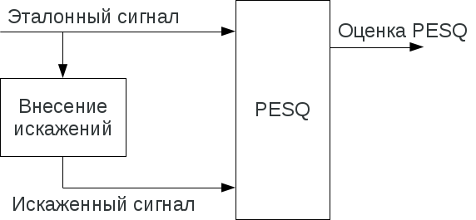
Рис. 4.1. Схема вычисления объективной оценки качества речи PESQ
При этом оценка PESQ производится по пятибалльной шкале от 1 до 5. Для дальнейшего вычисления эффективности алгоритмов используется как вычисление выигрыша ОСШ, так и объективной оценки качества речи PESQ.

Постановка задачи приёма и фильтрации сигнала с помехой
Для дальнейшего моделирования, необходимо задать определённые параметры. Прямоугольная эквидистантная микрофонная решетка расположена в плоскости , как представлено на рисунке 5.1. Число микрофоновчто соответствует МР
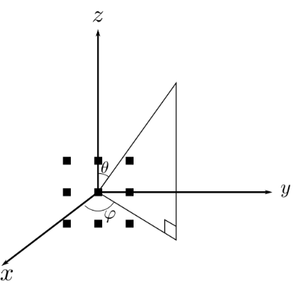
Рис. 5.1. Расположение элементов микрофонной решетки в пространстве.
Полезный сигнал приходит с направления и Моделирование приёма шума будет происходить с направления и Порядок фильтров имеет следующее значение:Расстояние между микрофонами Основываясь на формулах (2.3), (2.4) произведён приём сигнала с заданными условиями. При этом полезный сигнал принят на каждый элемент МР без задержки. Был реализован алгоритм LC NLMS, при этом использовались линейные ограничения следующего вида:Данный набор весовых коэффициентов обеспечивает пропускание сигнала с направления и потому что сигнал приходит без задержки и не требует никакой обработки. На вход адаптивного формирователя луча подаётся принятый сигнал. Результаты фильтрации и входной сигнал представлены на рис. 5.3 и рис. 5.2 соответственно.
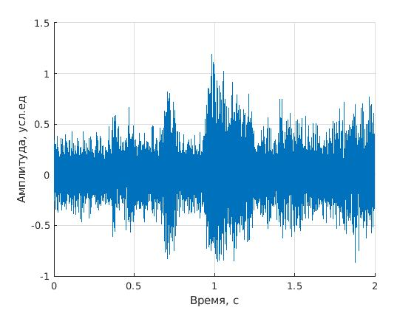
Рис. 5.2. Входной сигнал на одном из каналом
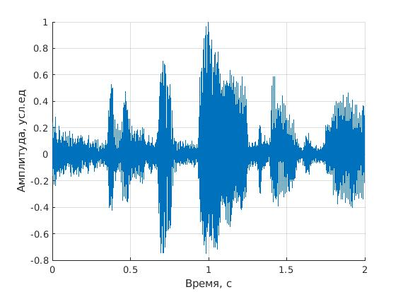
Рис. 5.3. Сигнал на выходе адаптивного формирователя луча LC NLMS
Из рисунка 5.3 видно, что в начале работы алгоритма происходят переходные процессы и формирователь луча производит поиск оптимальных весовых коэффициентов. Переходные процессы выражены в увеличенной дисперсии сигнала в самом начале, относительно среднего уровня шума после. В конце работы алгоритма можно получить весовые коэффициенты и на их основе построить диаграмму направленности от частоты. Из формулы (3.6) видно, что отклик формирователя луча зависит от трёх переменных, что не позволяет визуализировать диаграмму направленности. Для этого в дальнейшем происходит фиксирование одного из углов и построение ДН от остальных переменных. Построение диаграммы направленности производится с использованием формул (3.6) и (3.7), результаты которого представлен на рис 5.4 и 5.5.
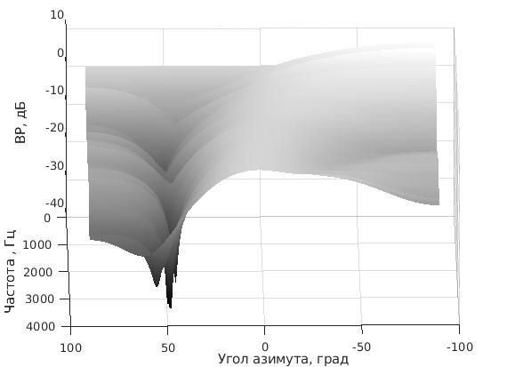
Рис. 5.4. Диаграмма направленности для алгоритма LC NLMS при фиксированном
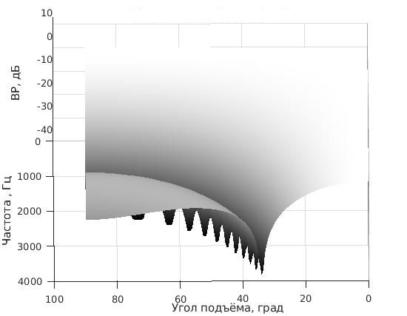
Рис. 5.5. Диаграмма направленности для алгоритма LC NLMS при фиксированном
На рисунке 5.4 видно, что происходит ослабление по всем частотам в направлении при этом в направлениинаблюдается усиление сигнала. Данный вывод подтверждает корректность работы адаптивного алгоритма.
Подобным образом был смоделирован адаптивный алгоритм LC RLS, на вход которого поступила смесь полезного сигнала и шума. Результаты моделирования представлены на рис. 5.6, входной же сигнал изображен на рис. 5.2. Основываясь на полученных весовых коэффициентах, была построена диаграмма направленности при тех же фиксированных углах, что и в случае алгоритма LC NLMS. Результаты построения представлены на рис. 5.7 и рис 5.8.
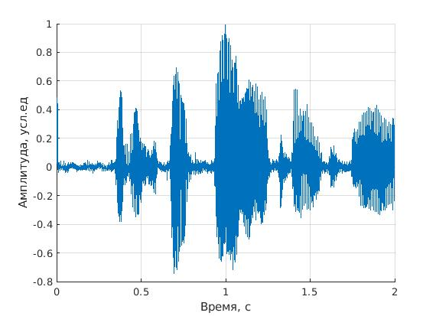
Рис. 5.6. Сигнал на выходе адаптивного формирователя луча LC RLS
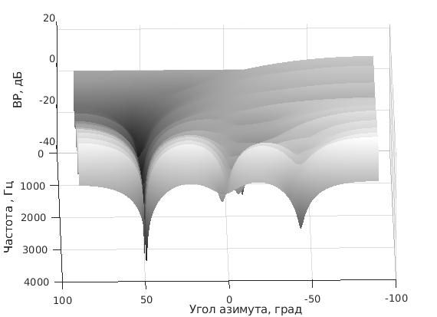
Рис. 5.7. Диаграмма направленности для алгоритма LC RLS при фиксированном
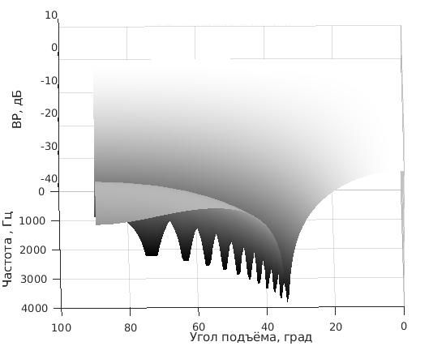
Рис. 5.8. Диаграмма направленности для алгоритма LC RLS при фиксированном
Сравнивая рисунки 5.3 и 5.6 видно, что алгоритм LC RLS производит более качественную фильтрацию, при этом переходный процесс занимает меньше времени. Сравнивая диаграммы направленности видно, что оба алгоритма корректно фильтруют сигнал, оставляя лишь полезный сигнал. Однако в случае алгоритма LC RLS на рис. 5.7 в направлении прихода шума заметны более сильные ослабления в отличии от алгоритма LC NLMS.

Сравнительный анализ алгоритмов LC NLMS и LC RLS
Проведём сравнительный анализ двух алгоритмов. Рассмотрим эффективность каждого алгоритма и сравним качество фильтрации алгоритмов в зависимости от различных параметров. Критерием оценки будет как значение выигрыша ОСШ, так и субъективная оценка качества речи PESQ. Одним из параметров, который можно менять, является порядок фильтра. Была построена зависимость выигрыша ОСШ от порядка фильтра для двух алгоритмов. Полученная зависимость представлена на рисунке 6.1.
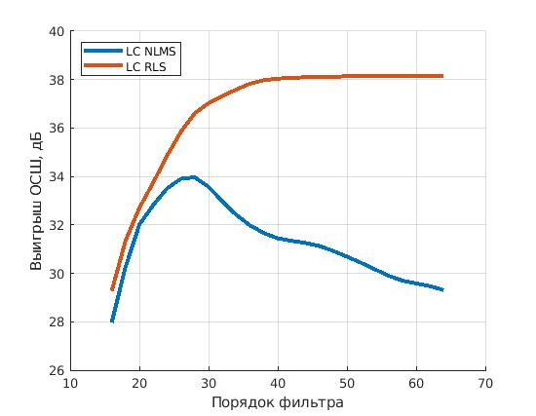
Рис. 6.1. Выигрыш ОСШ от порядка фильтра для двух алгоритмов.
Аналогично была построена зависимость оценки PESQ от порядка фильтров для двух алгоритмов, что представлено на рис. 6.2. Из графиков 6.1 и 6.2 видно, что при превышении порядка фильтров выше определённого значения, не происходит значительного повышения оценки PESQ, что говорит о существовании оптимального порядка фильтра для каждого алгоритма.

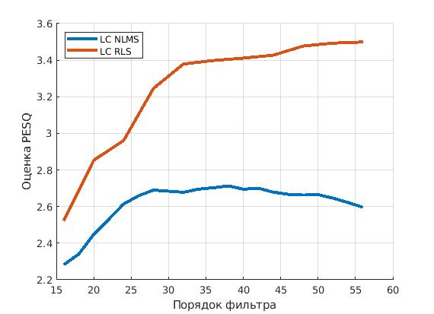
Рис. 6.2. Оценка PESQ от порядка фильтра для двух алгоритмов.
Так же была построена зависимость выигрыша ОСШ и оценки PESQ от числа используемых микрофонов. Поскольку микрофонная решетка прямоугольная, то используются значения числа микрофонов, которые являются квадратом натурального числа, такие как 4, 9, 16, 25. Полученные зависимости представлены на рисунках 6.3 и 6.4. Из рисунка 6.4 видно, что увеличения числа микрофонов в каждом случае приводит к повышению оценки PESQ и соответственно к повышению качества фильтрации.
Построен график зависимости выигрыша ОСШ адаптивных фильтров от входного ОСШ для двух алгоритмов, что представлен на рис. 6.5.
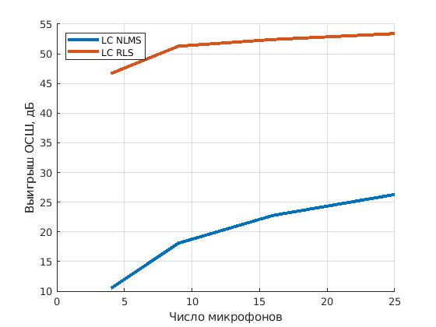
Рис. 6.3. Выигрыш в ОСШ в зависимости от числа микрофонов
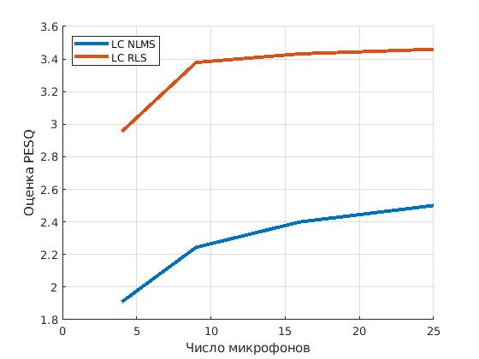
Рис. 6.4. Оценка PESQ в зависимости от числа микрофонов
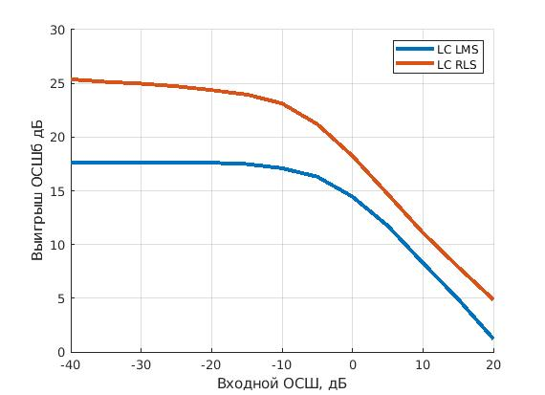
Рис. 6.5. График зависимости выигрыша ОСШ от входного ОСШ.
Из графика 6.5 видно, что при увеличении входного ОСШ, выигрыш ОСШ становится меньше. Это связанно с внешними шумами, которые поступают вместе со смесью полезного сигнала и акустического шума. Такой шум адаптивные алгоритмы воспринимают как суперпозицию волн пришедших с различных направлений, что не позволяет им отфильтровать подобный шум.
Адаптивные пространственные фильтры осуществляют фильтрацию в случае различных геометрических положений источников сигнала и шума. Проанализируем то, насколько близко можно расположить шум по отношению к полезному сигналу, чтобы алгоритм смог отфильтровать лишь шум. Были построены графики зависимости выигрыша ОСШ от угла азимута при фиксированном угле подъёма Данная зависимость представлена на рис. 6.6.
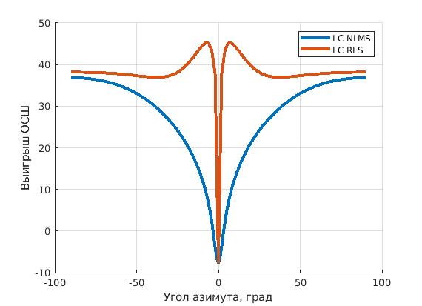
Рис. 6.6. Зависимость выигрыш ОСШ от угла азимута при фиксированном угле подъёма
Такая же зависимость построена для оценки PESQ на рис. 6.7.
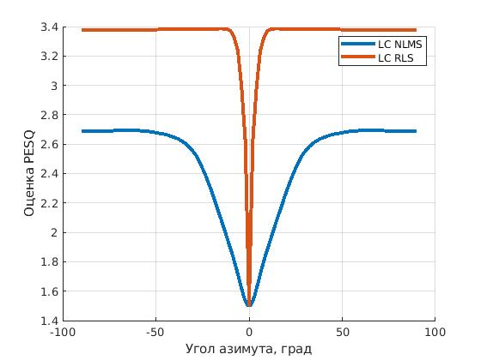
Рис. 6.7. Зависимость оценки PESQ от угла азимута при фиксированном угле подъёма
Из рисунков 6.6 и 6.7 видно, что существует некоторый минимальный угол азимута, ниже которого адаптивные алгоритмы не могут отделить сигнал от шума. Особо характерный спад заметен на рис. 7.6. Для алгоритма LC NLMS минимальный угол составляет:Для алгоритма LC RLS минимальный угол составляет: Аналогично были построены графики в случае фиксированного что представлено на рис. 6.8 и 6.9.
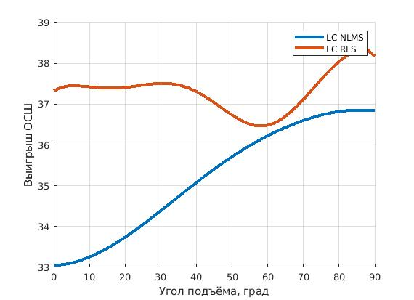
Рис. 6.8. Зависимость выигрыш ОСШ от угла подъёма при фиксированном угле азимута
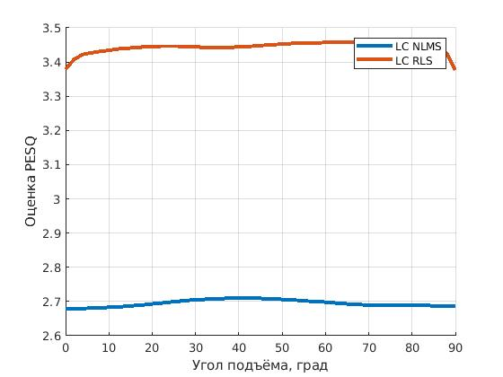
Рис. 6.9. Зависимость оценки PESQ от угла подъёма при фиксированном угле азимута
Исходя из рис. 6.9 можно сделать вывод, что в данной случае значительного изменения оценки PESQ от угла подъёма не происходит.

Эффективность работы микрофонной решетки в быстро меняющейся помеховой обстановке
В случае, когда источник шума находится в одной точке и не меняет своё положение в пространстве, адаптивный алгоритм без труда осуществляет фильтрацию, поскольку его весовые коэффициенты настроены на подавление помех с данного направления. Рассмотрим же ситуацию, когда адаптивный алгоритм производит фильтрацию шума с одного направления и в один момент он перестаёт приходить с этого направления и начинает приходить шум с другого направления. Смоделируем данную ситуация, когда половину эксперимента шум приходит с направления иа после шум поступает с направленияиВходной сигнал и выходной для алгоритмов представлены на рис. 7.1-7.2. Вертикальная линия обозначает момент времени, когда происходит смена направления прихода шума.
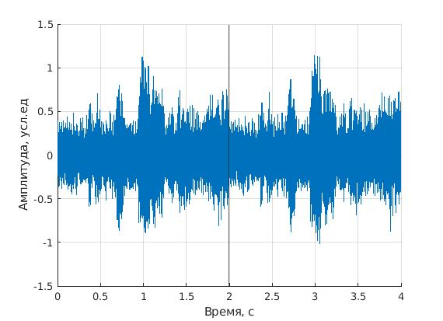
Рис. 7.1. Входной сигнал
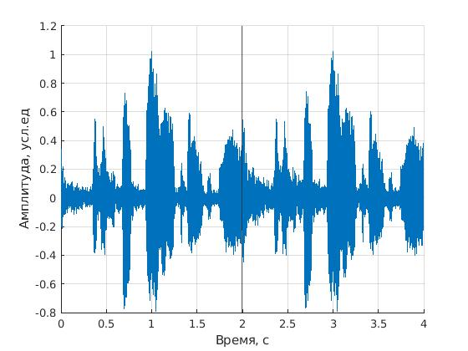
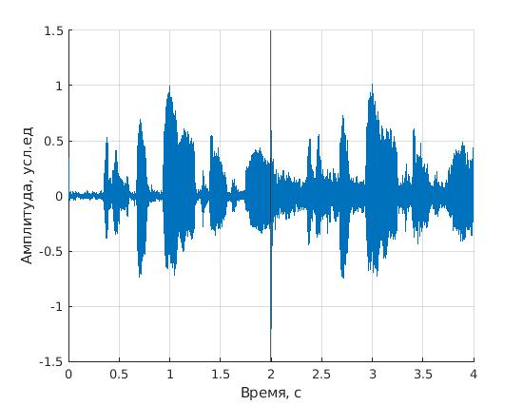
а | б
Рис. 7.2. Выходные сигналы для алгоритмов: а) LC NLMS б) LC RLS.
Сравнивая результаты фильтрации рис. 7.2 а и б, видно что после смены направления прихода сигнала алгоритмам необходимо определённое время для перестройки весовых коэффициентов. На основе полученных весовых коэффициентов была построена диаграмма направленности для каждого алгоритма при фиксированноми Данные результаты представлены на рис. 7.3-7.6.
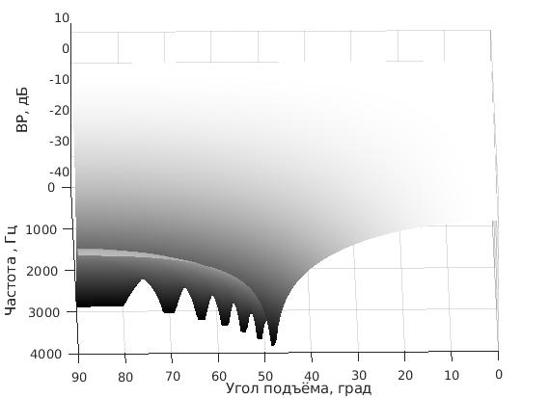
Рис. 7.3. Диаграмма направленности для алгоритма LC NLMS при фиксированном
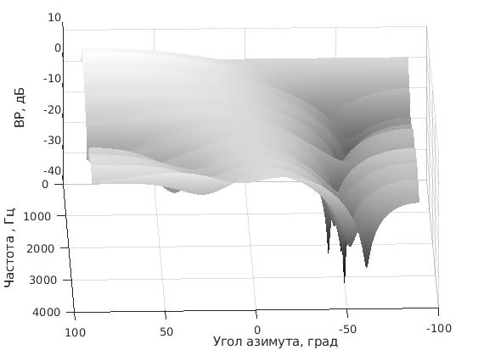
Рис. 7.4. Диаграмма направленности для алгоритма LC NLMS при фиксированном
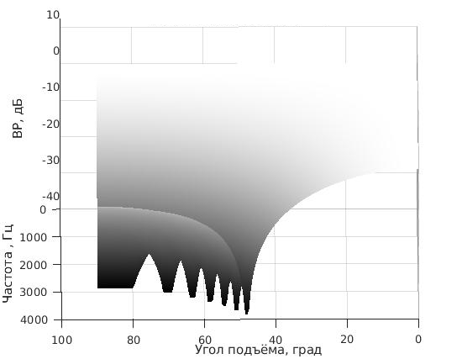
Рис. 7.5. Диаграмма направленности для алгоритма LC RLS при фиксированном
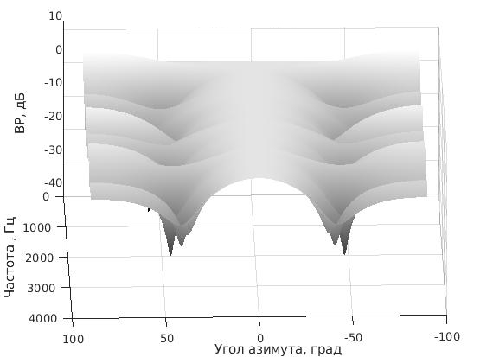
Рис. 7.6. Диаграмма направленности для алгоритма LC RLS при фиксированном
Из рис. 7.3-7.4 видно, что алгоритм LC NLMS подстроил свои весовые коэффициенты на подавление помехи с направления Однако же исходя из рис. 7.5-7.6 видно, что алгоритм LC RLS адаптировал весовые коэффициенты на подавление помехи пришедшей с направления и с направления Из-за этого качество фильтрации становится хуже, что заметно на рис. 7.3 после смены направления. Это объясняется тем, что данный алгоритм подстраивает весовые коэффициенты так, что бы они удовлетворяли всем предыдущим значениям. Решением данной проблемы является изменения коэффициентапри моделировании алгоритма, поскольку он отвечает за „память“ алгоритма.

Эффективность работы микрофонной решетки при отклонении её элементов
Рассмотрим ситуацию, когда один из элементов МР сместился от своего исходного положения. В таком случае микрофонная решетка перестаёт быть прямоугольной и равномерной. Расположение микрофонов в проекциипредставлено на рис. 8.1.
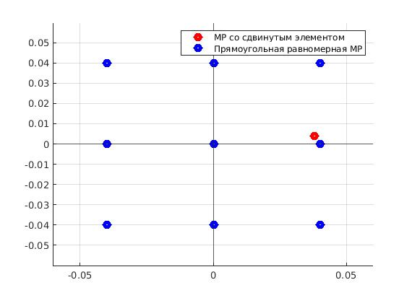
Рис. 8.1. Положение микрофонов в проекции
Смоделируем сигнал принятый на такую решетку и подадим его на вход каждого алгоритма. Результаты фильтрации и входной сигнал представлена на рис. 8.2-8.4.

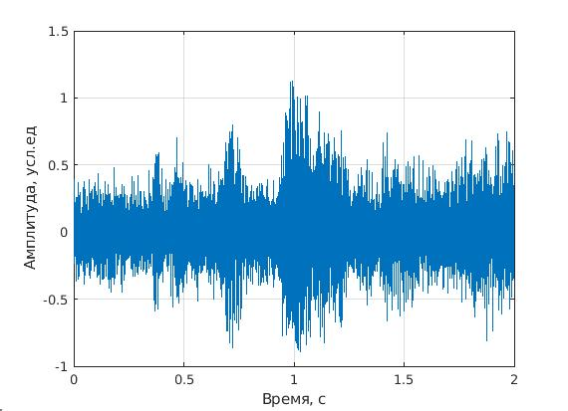
Рис. 8.2. Входной сигнал на одном из элементов
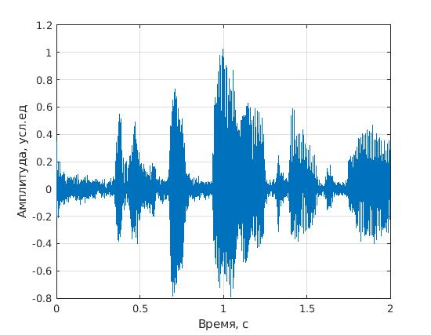
Рис. 8.3. Выходной сигнал адаптивного LC NLMS
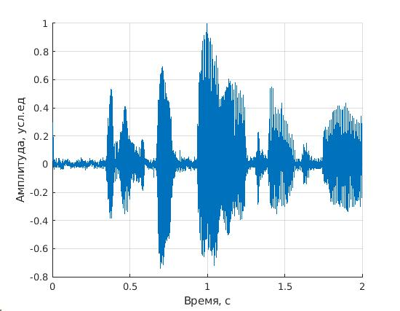
Рис. 8.4. Выходной сигнал адаптивного LC RLS
Из рис. 8.3-8.4 видно, что на качество фильтрации отклонение элемента МР от исходного положения не повлияло. Это произошло из-за того, что линейные ограничения настроены на приём сигнала с направленияи Построим зависимость оценки PESQ и выигрыша ОСШ от порядка фильтра для случая отклонения элемента и для случая прямоугольной эквидистантной микрофонной решетки. Данные графики представлены на рис. 8.5-8.8.
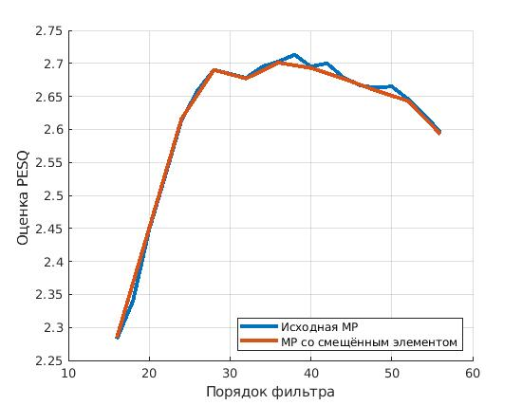
Рис. 8.5. Оценка PESQ для LC NLMS
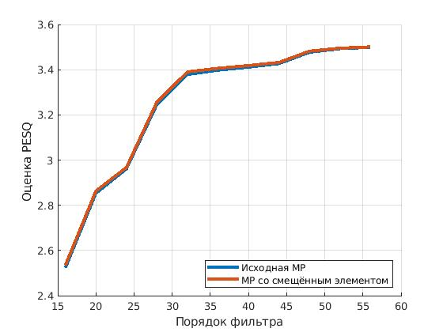
Рис. 8.6. Оценка PESQ для LC RLS
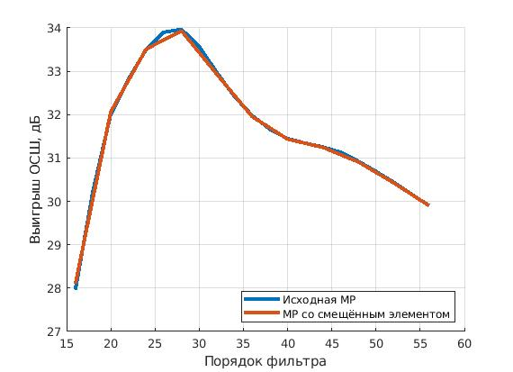
Рис. 8.7. Выигрыш ОСШ для алгоритма LC NLMS
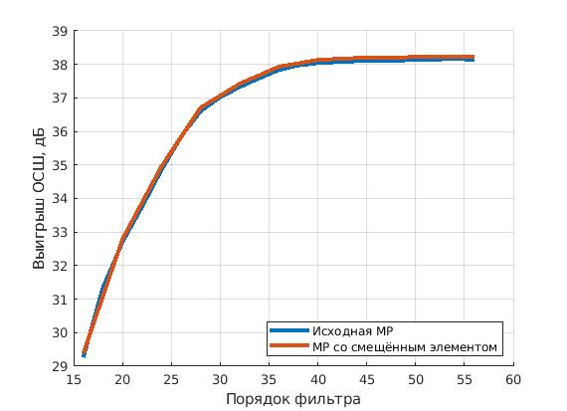
Рис. 8.8. Выигрыш ОСШ для алгоритма LC RLS
Из рис. 8.5-8.8 видно, отклонение элемента МР не приводит к значительному ухудшению качества фильтрации. На каждом рисунке видно, что различие между данными микрофонными решетками незначительно. Можно сделать вывод о том, что отклонение элемента МР не приводит к ухудшению работы по выделению полезного сигнала, пришедшего с направленияи При этом если ограничения на расстояния между микрофонными решетками не будут выполняться, то фильтрация будет произведена с ошибками.

9. Аппаратная реализация микрофонной решетки
В ходе работы была реализована собственная микрофонная решетка с адаптивным диаграммо образованием. Звуковые сигналы с каждого микрофонного элемента поступают на микроконтроллер для последующей обработки. Результирующий сигнал передаётся на компьютер для дальнейшего анализа. Структурная схема системы, реализующую МР представлена на рис. 9.1.
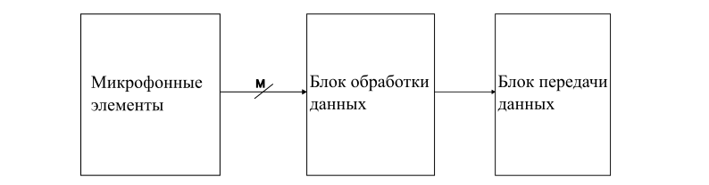
Рис. 9.1. Структурная схема микрофонной решетки
Для реализации адаптивных алгоритмов, которые были представленных выше, требуется выполнить условие синхронности получения данных с каждого элемента. Классические аналоговые микрофоны не обеспечивают выполнение данного требования. Для решения данной проблемы в работе используются цифровые MEMS микрофоны, звуковые данные которого представленны при помощи импульсно-плотностной модуляцией(PDM). PDM используется для представления аналогового сигнала в цифровой домен, представляя собой высокочастотный однобитный поток цифровых импульсов. В сигнале PDM относительная плотность импульсов соответствует амплитуде аналогового сигнала. Большой кластер логических единичек соответствует высокой (положительной) величине амплитуды, в то время как большой кластер логических нулей соответствует низкой (отрицательной) величине амплитуды, и смена лог. 1 и лог. 0 одинаковой длительности соответствует нулевому значению амплитуды.
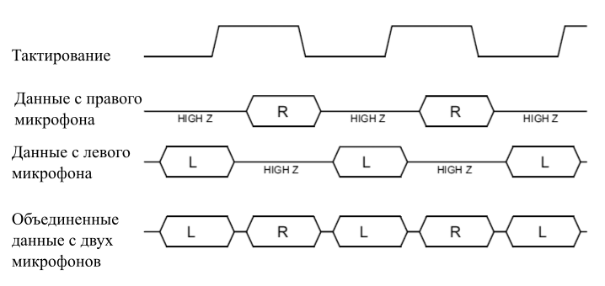
Одной из отличительных особенностей таких микрофонов является возможность объединить два сигнальных выхода в один провод, тем самым обеспечивая меньшее количество проводов необходимых для получения данных со всех микрофонов. На рис. 9.3 представленная диаграмма сигналов с каждого микрофона. Видно, что при положительном фронте тактируемого сигнала данные поступают с первого микрофона, а при отрицательном фронте данные поступают со второго. Временное разделение сигналов в течении одного периода позволяет объединить эти данные на один провод.
Рис. 9.3. Диаграммы сигналов микрофонов в конфигурации стерео
Для дальнейшей обработки полученных сигналов необходимо конвертировать их в более удобный формат PCM(испульсно-кодовая модуляция). Чтобы преобразовать поток PDM в выборки данных PCM, поток PDM нужно отфильтровать и подвергнуть децимации. На стадии децимации частота дискретизации сигнала PDM снижается до необходимой частоты дискретизации звука (например, 16 кГц). Децимация осуществляется взятием одной выборки из M выборок, при этом частота дискретизации понижается в M раз.Таким образом, частота данных PDM (которая равна частоте тактов микрофона) понижается в M раз, чтобы частота выборок звука соответствовала нужной частоте выборок в приложении, и коэффициент M называется коэффициентом децимации. Стандартным значением коэффициента децимации является диапазон от 32 до 64. Синхронизация данных со всех элементов обеспечивается за счёт общего источника тактирования. Как представлено выше на рис. 9.3 пара микрофонов выдают данные с разницой в пол периода, что немного нарушает требование сихронности, однако из-за повышенной частоты PDM формата разница между двумя отчётами в одном такте не соизмерима с периодом дискретизации микрофонов и это не приводит к искажению фаз сигналов.
Для принятия звуковых данных с последующей обработкой в работе использовался двухъядерный микроконтроллер STM32H745ZI на базе отладочной платы NUCLEO-H745ZI-Q, которая преставлена на рис 9.2.
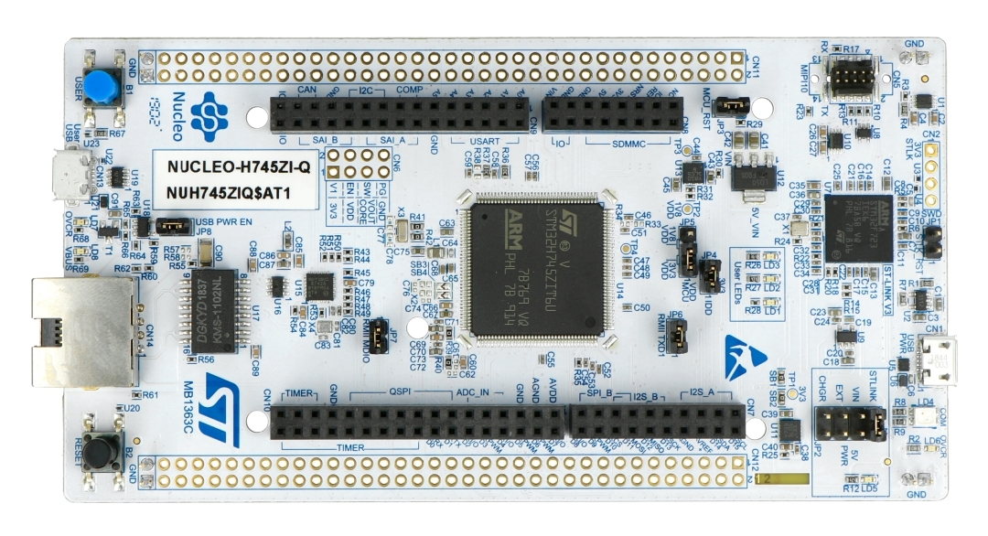
Рис. 9.2. Микроконтроллер STM32H745ZI на отладочной плате NUCLEO-H745ZI-Q
Для захвата PDM данных со всех микрофонов можно использовать такие периферии как SPI, I2S и SAI. Однако при помощи них возможно осуществить синхронный приём данных лишь с двух микрофонов одновременно. Для использования большего количества элементов потребуется использовать несколько таких переферий, однако таким способом невозможно осуществить синхронный приём из-за отсутствия механизма сихронизации двух периферий между собой. Для решения данной проблемы в работе используется специализированная для таких задач периферия цифровых фильтров для сигма-дельта модуляторов(DFSDM). Данная периферия реализуется вышеописанный процесс конвертации PDM данных в PCM формат. Цифровые MEMS-микрофоны предоставляют выходные данные в формате PDM, которые могут быть напрямую направлены в DFSDM. DFSDM предоставляет отфильтрованные и прошедшие децимацию выборки. Каждый фильтр имеет свой собственный канал DMA, вследствие чего выборки каждого канала разделяются. Это позволяет приложению избежать тяжелой нагрузки операций фильтрации и удаления чередования бит. Структурная схема показывающая работу данной периферии с четырьмя микрофонами представлена на рис. 9.2.
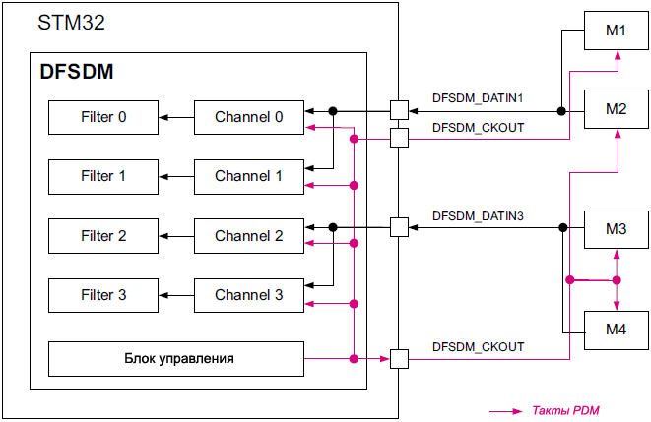
Рис. 9.2. Структурная схема подключения четырёх микрофонов к периферии DFSDM.
Каждый фильтр имеет возможность независимой настройки своих параметров, а так же выбор источника входного сигнала. Синхронность получения данных в данной переферии обеспечивается за счёт возможности синхронного запуска всех фильтров относительно первого. Таким образом настроив 3 не первых фильтра на приём данных с нужными параметрами с нужного источника с режимом синхронного запуска относительно первого фильтра и настроив первый фильтр, запуск первого фильтра приведёт к синхронной обработке 4 микрофонов. Для уменьшения процессорных ресурсов на обработку данных используется канал DMA в циклическом режиме вместе с включчённым прирывание обеспечивает неепрерыную обработку данных. Во время обработки первой части буфера, DMA передаёт данные во вторую часть. Для подтверждения синхронности работы периферии DFSDM для каждого канала при помощи цифровых ножек микроконтролера и логического анализатора была построена временная зависимость показывающая время в которых происходит прерывание по DMA. Вышеописаная зависимость представленна на рис 9.4, где каждый фронт обозначает момент времени, когда на отпределённый канал пришло прерывание.
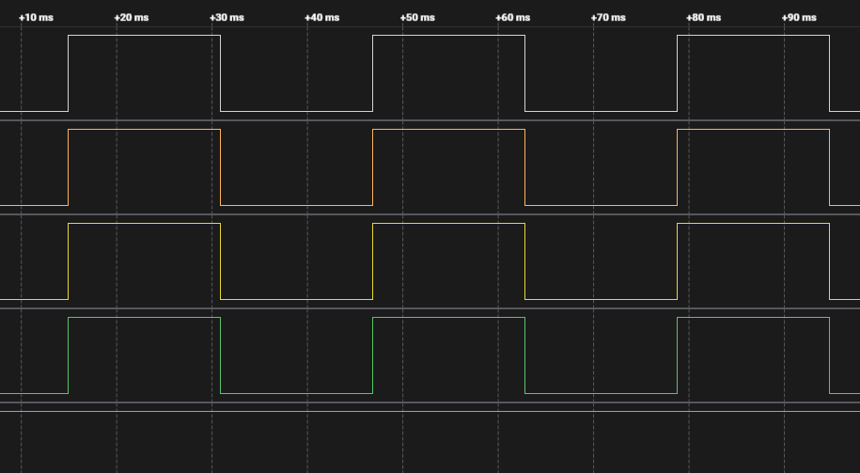
Рис. 9.4. Временная диаграмма каждого канала.
Тем самым из рис. 9.4 видно, что данные с микрофонов поступают синхронно. Небольшие разницы во времени присутствуют из-за времени, необходимого на обработку данных с каждого канала.
Полученные данные поступали на блок адаптивной фильтрации, выходные данные которого поступали на блок передачи данных на комьютер. Последний блок реализован посредством внешней микросхемы W5500 от компании WIZnet. Микросхема W5500 представляет собой встроенный Ethernet-контроллер с жестким подключением TCP/IP, который упрощает подключение к Интернету для встроенных систем с использованием SPI (последовательного периферийного интерфейса). Данная микросхема позволяет создать готовое решение с минимальным вложением в написание кода. Данная микросхема берёт на себя обработку низкоуровневых уровней модели OSI, тем самым позволяет не тратить процессорное время на обработку этих данных. Интерфейс взаимодействия с W5500 является SPIс частотой тактирования вплоть до 30 МГц. Таких скоростей вполне хватит для передачи нашего аудитрафика. На основе этой микросхемы был поднят UDP сокет при помощи готовой библиотеки от самих производителей[сыль на гитхаб]. Микросхема имеет встроенный буфер объемом 32 Кбайт, который используется для хранения данных на отправку. Всего в микросхеме можно поднять одновременно 8 сокетов с реализацией различных протоколов. Передача данных осуществляется в блокируещем режиме, однако приём данных с хоста основывается на конфигурации прерывания микросхемы по событию полученния данных с хоста. Это позволяет убрать затраты на проверку получения данных. На основе статьи об анализе пропускной способности данной микросхемы было подтверженно что она обеспечит непрерывный поток данны[ссыль на статью парня, который проверял скорость этих микрух].
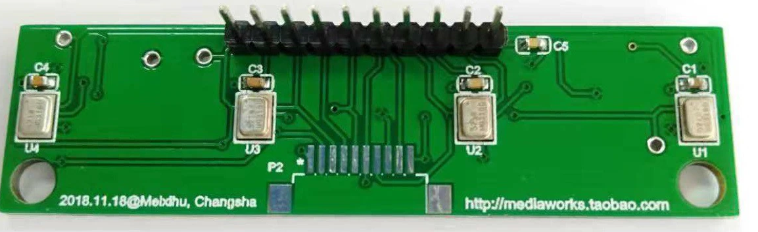
После получения всех данных с каждого канала при помощи DFSDM , осуществляется обработка аудио сигналов при помощи адаптивного фильтра. В работе реализован алгоритм LC NLMS и LC RLS для 4 микрофонов. Полученные на выходе адаптивного фильтра данные отправляются на комьютер посредствам upd протокола. Для получения аудиданных использовалось готовая плата с четырмя микрофонами расположенными вдоль одной линии. Плата представленна на рис. 9.4.
Рис. 9.4 Плата с микрофонами
Расстояние между микрофонами 2 см. На плату нужно подать напряжение питание, совпадающее с логическим уровнем микроконтролера, так же один источник тактирования, а так же два провода для получения данных. Микрофоны подключены попарно, как представленно на рис. 9.5. На данной плате установленны mems микрофоны ADMP521.
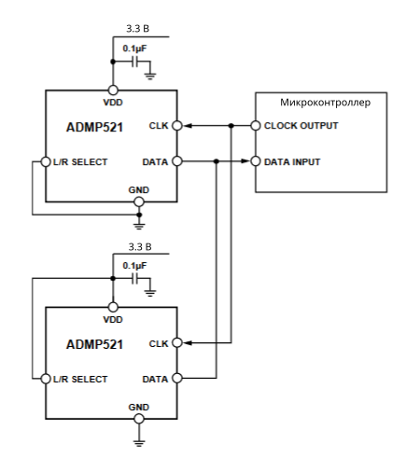
Рис. 9.5 Схема подключения пары микрофонов к микроконтроллеру.

Вывод
Плоские равномерные микрофонные решетки вместе с адаптивным формирователем луча позволяют создавать гибкие системы приёма полезного речевого сигнала. В ходе работы был изучен способ моделирования приёма сигнала на микрофонную решетку. Так же были реализованы два адаптивных алгоритма LC NLMS и LC RLS. Их анализ показал, что они подстраивают свои весовые коэффициенты, подавляя шумы с направлений, отличных от направления полезного сигнала. Был проведён анализ двух адаптивных формирователей луча. Можно сделать вывод, что алгоритм LC RLS даёт большие значения выигрыша ОСШ и оценки PESQ при равных условиях, в сравнении с LC NLMS. При этом вычислительная сложность первого алгоритма больше, чем у второго. Так же было установлено, что существует минимальный угол между направлением полезного сигнала и шума, при котором адаптивные формирователи луча могут корректно отфильтровать полезный сигнал. Помимо этого, микрофонная решетка вместе с адаптивным формирователем луча может осуществлять фильтрацию звука в случае резко изменяющейся шумовой обстановке. Отклонение одного из элементов МР при фильтрации сигнала не приводит к значительному ухудшения качества сигнала на выходе. Данный факт может быть использован в дальнейшем при проектировании микрофонной решетки, ведь в случае механического смещения положения элемента, функционал такого устройства не изменится. Все выше перечисленные факты говорят о том, что микрофонная решетка с адаптивным формирователем луча является эффективным устройством для записи речи в шумовой обстановке.

Список литературы
- Столбов, М. Б. Применение микрофонных решеток для дистанционного сбора речевой информации / М. Б. Столбов // Научно-технический вестник информационных технологий,механики и оптики. – 2015. – Т. 15, № 4. – С. 661 – 675.
- Ричард Лайонс Цифровая обработка сигналов: Второе издание. // 000 «Бином-Пресс» – 2006. – 656 с.
- Джиган, В. Адаптивная фильтрация сигналов / В. Джиган. — М. : Техносфера, 2013. —528 с.
- Кузнецов Д.С., Аверина Л.И. Микрофонные решетки с адаптивным формирователем луча // Вестник ВГУ. Серия: Физика. Математика. – 2021. – № 1. – С. 5 – 15.
- Frost, O. L. An algorithm for linearly constrained adaptive array processing / O. L. Frost // Proceedings of the IEEE. – 1972. – V. 60, № 8. – P. 926–935.
- Liu, Wei Wideband beamforming : concepts and techniques / Wei Liu, Stephan Weiss // Proceedings of the IEEE. – 2010. – P. 286.
- Harry L. Van Trees Optimum Array Processing / Harry L. Van Trees // Proceedings of the IEEE. – 2002. – P. 1443.

